报价方式：
需于截止日期递交相关文件至采购部，相关证件包含但不仅限于（所有证件均需加盖企业红章 ）：
1.技术标1份：
① 供应商三证复印件（企业组织机构代码、税务登记证、营业执照复印件）
② 详细产品参数和介绍（包括产品规格、材料、保质期、售后服务及交货期等）
③ 产品销售业绩（如有）
④ 其他供应商认为需要提供的文件
2.商务标1份（需密封在信封内）。
商务标价格包含货物到达甲方指定位置并能正常使用所需的一切费用，包括但不限于包装费、运输费、装卸费、税费等。

规格要求：
一、
序号 | 图片（来自网络仅供参考） | 名称 | 数量 | 修改后的规格 | 要求
1 | 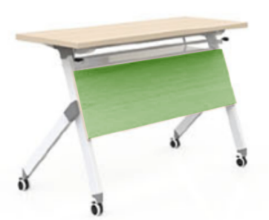 | 折叠学生桌 | 23 | 长1800*宽500*高750 5张 长1500*宽500*高750 12张  长1000*宽500*高750 6张 | - 基材：均采用多层单板胶合板，E0级标准。  2、贴面：E0级防火板。所有材料均经过防虫、防腐等化学处理。  3、封边：选用2mm同色PVC封边胶条，  4、脚架：优质冷扎钢烤漆折叠脚架。  5、滑轮：优质制动万向轮。  6、挡板：采用绿色
2 | 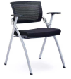 | 折叠学生椅 | 66 | 常规 | 1、具有堆叠功能，用于满足小空间和灵活性场所。  2、椅架：采用定制钢线弯曲成型，  3、椅背、采用整体模具成型；  4、椅座饰面：优质阻燃
3 | 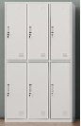 | 九格更衣柜 | 6 | 宽1300*深420*高1800 | 1、基材：采用优质冷扎钢板，厚度不小于0.9mm。  2、柜面：采用静电喷塑，无毒无害，环保材料。  3、五金配件，采用ABS暗藏式拉手，门配锁具。
4 | 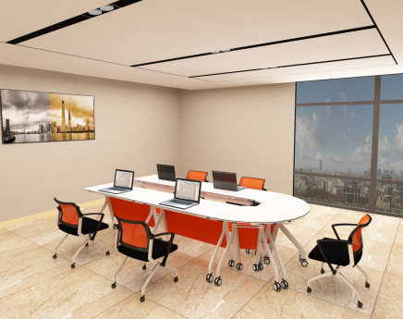 | 组合会议桌 | 1 | 长：4200*宽1800*高750 分解：1200*600*750 6张 扇形直径1800 6片 | - 基材：均采用多层单板胶合板，E0级标准。  2、贴面：E0级防火板。所有材料均经过防虫、防腐等化学处理。  3、封边：选用2mm同色PVC封边胶条，  4、脚架：优质冷扎钢烤漆折叠脚架。  5、滑轮：优质制动万向轮。  6、挡板：采用绿色 ，桌面底部需有锁扣装置
5 | 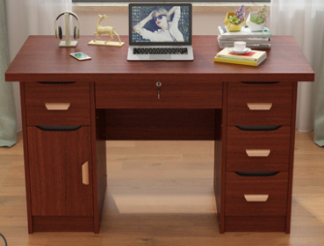 | 办公桌 | 2 | 1200*600*760 | 1、基材：均采用多层单板胶合板，E0级标准。  2、贴面：E0级防火板。所有材料均经过防虫、防腐等化学处理。  3、封边：选用2mm同色PVC封边胶条。
6 | 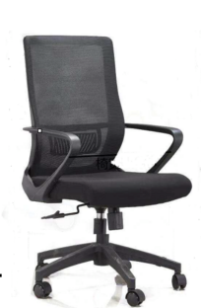 | 办公椅 | 2 | 常规 | 1、360°旋转，万向滑轮，安全气压升降杆。 2、高弹性海绵坐垫，高透气性网布。
7 | 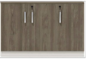  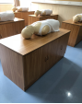 | 模拟器具收纳柜  护理操作台 | 20 | 1400*600*750 | - 基材：均采用多层单板胶合板，E0级标准。  2、贴面：E0级防火板。  3、封边：选用2mm同色PVC封边胶条。  4、柜体中间配活动隔板层。  5、底部配制动万向轮，拉手采用暗式，采用优质五金配件。
8 | 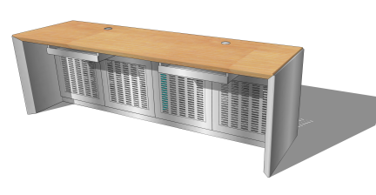 | 中控桌 | 1 | 长2200*宽700*高760 | - 基材：均采用多层单板胶合板，E0级标准。  2、贴面：E0级防火板。所有材料均经过防虫、防腐等化学处理。  3、封边：选用2mm同色PVC封边胶条。  4、桌子需配有抽屉及活动柜体。  5、桌底架选用优质钢材。

二、对规格要求有问题，请联系后勤保障部 陈老师：88002669

